У дитсадочку «Сонечко» Слобожанської селищної ради кожна дитина сяє, мов сонечко!
Пріоритетним завданням у плані роботи ЗДО №3 «Сонечко» на літній період – створення умов для ефективного оздоровлення дітей шляхом упровадження сучасних освітніх технологій збереження й формування здоров'я.
У фізичному розвитку дітей дошкільний заклад орієнтується на об'єднання зусиль педагогів і сім'ї щодо охорони життя, збереження й зміцнення дитячого здоров'я, підвищення опірності організму негативним факторам зовнішнього середовища, формування у дітей системи уявлень про власний організм, здоровий спосіб життя, засоби ефективного впливу на стан здоров'я й фізичного розвитку.
У 2020 році ми продовжуємо реалізацію завдань проєкту «Створення екологічної стежини на території дошкільного закладу «Сонечко», а саме в цьому році відкрилася нова зупинка «Екологічної стежини» - «Доріжка здоров’я».

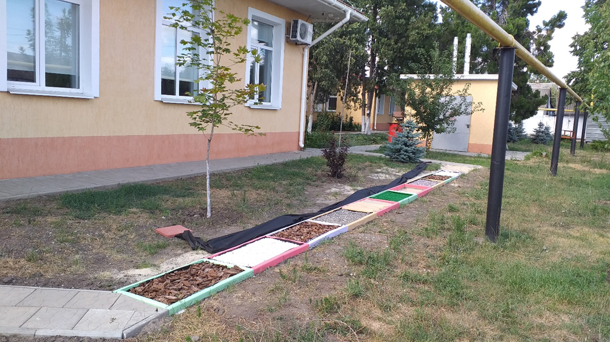

Доріжка здоров'я представляє собою свого роду масажний килимок, наповнений різноманітними природними матеріалами (пісок, галька, кора хвої, і т.ін.), при ходьбі по яким здійснюється масаж стопи дитини, яка, як відомо, включає величезну кількість нервових закінчень. Це не тільки простий масаж, а й оздоровчий ефект - наприклад, як профілактика плоскостопості.
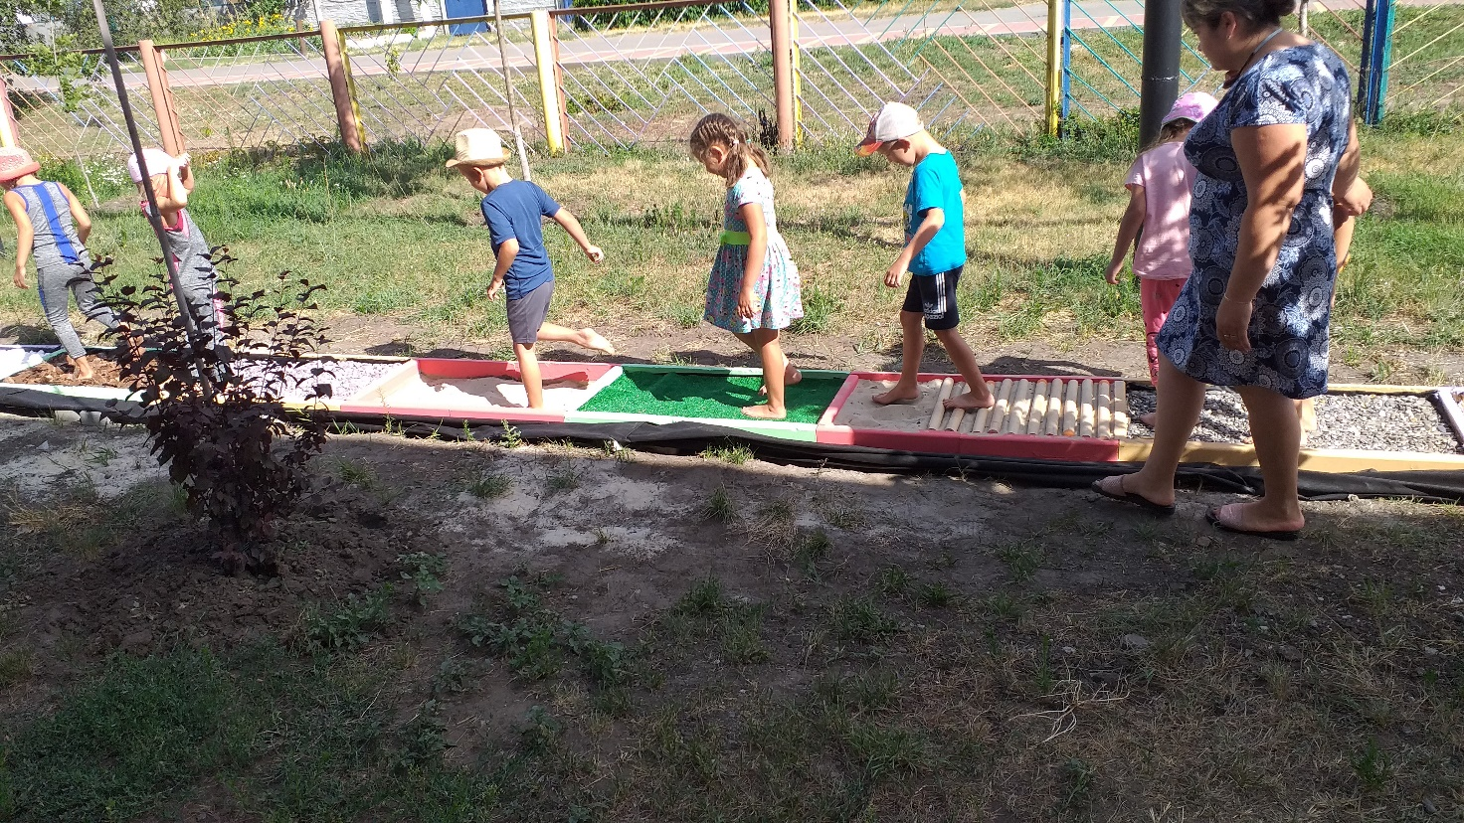

Сама доріжка та її елементи барвисті і яскраві, дітям приносить величезне задоволення. А прогулянки по такій доріжці дарують дітям здоров'я та цікаве грайливе проведення часу в дитячому садку.

